Министерство науки и высшего образования Российской Федерации

НАЦИОНАЛЬНЫЙ ИССЛЕДОВАТЕЛЬСКИЙ ТОМСКИЙ ГОСУДАРСТВЕННЫЙ УНИВЕРСИТЕТ (НИ ТГУ)
Институт прикладной математики и компьютерных наук

ОТЧЕТ
по лабораторной работе №8 курса «Сетевое администрирование»

Выполнил студент группы №932205
В. А. Викторов

Проверил
ассистент кафедры прикладной информатики
А. В. Корсун

Томск-2025

Задание
1. Добавить DNS-записи для домена donskaya.rudn.ru на сервер dns.
2. Настроить DHCP-сервис на маршрутизаторе.
3. Заменить в конфигурации оконечных устройствах статическое распределение адресов на динамическое.

1) В рамках восьмой лабораторной работы в корпоративную сеть добавлен DNS-сервер и настроен централизованный сервис DHCP на маршрутизаторе msk-donskaya-gw-1. Все оконечные устройства переведены с ручной настройки IP на автоматическое получение адресов.

1,2. Добавление и настройка DNS-сервера
- В логическую топологию добавлен сервер типа Generic Server.
- Подключён к коммутатору msk-donskaya-sw-3 портом Fa0/2
- Назначены параметры:
  - IP-адрес: 10.128.0.5/24
  - Шлюз по умолчанию: 10.128.0.1
- Включена служба DNS, добавлены A-записи зоны donskaya.rudn.ru:
  - www.donskaya.rudn.ru → 10.128.0.2
  - mail.donskaya.rudn.ru → 10.128.0.4
  - file.donskaya.rudn.ru → 10.128.0.3
  - dns.donskaya.rudn.ru → 10.128.0.5
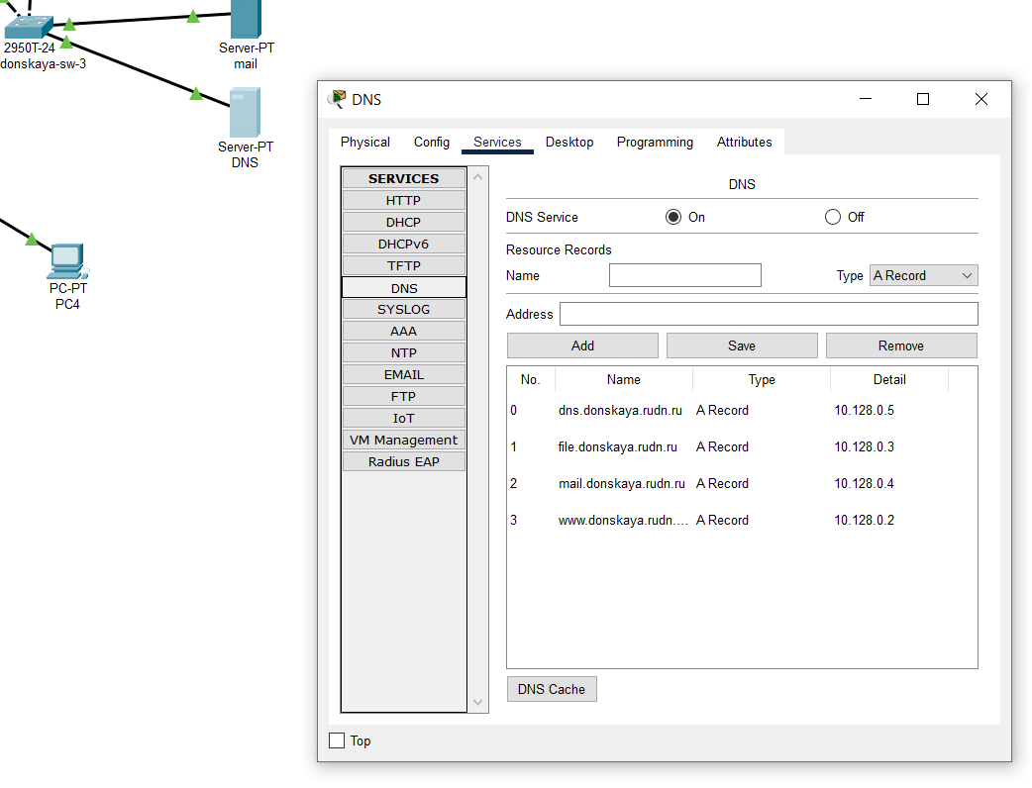

3. Настройка DHCP-сервиса на маршрутизаторе msk-donskaya-gw-1
На маршрутизаторе выполнены следующие действия:

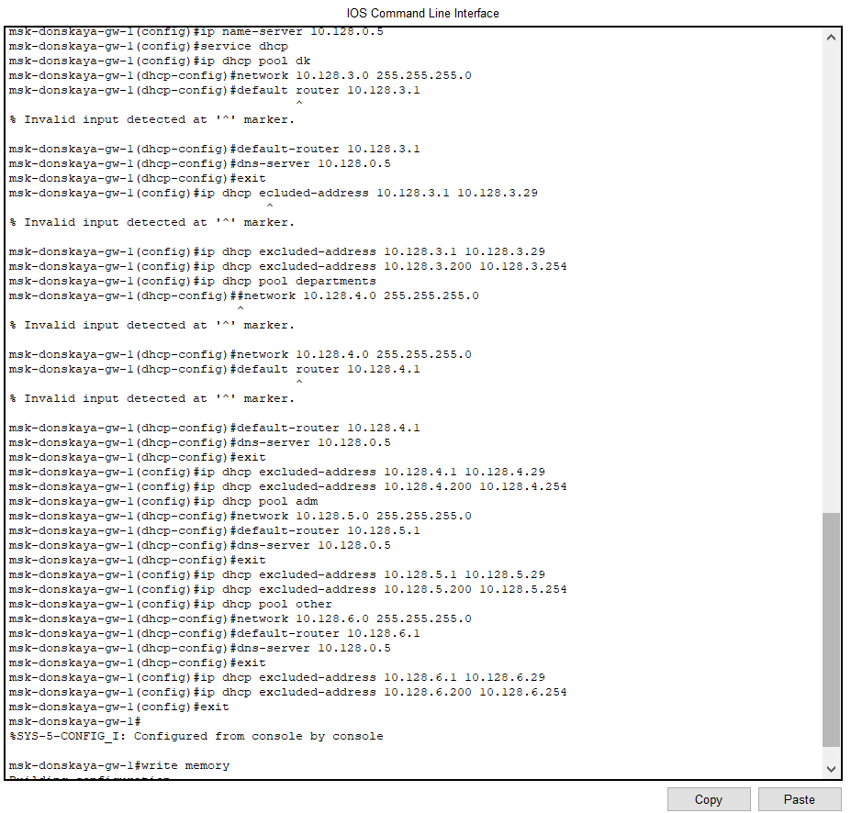
4. Перевод всех ПК и ноутбуков на DHCP
На всех оконечных устройствах в настройках сетевой карты изменено: Static → DHCP После перезагрузки/обновления интерфейса устройства автоматически получили:
- IP-адрес из своего диапазона
- маску 255.255.255.0
- шлюз по умолчанию
- DNS-сервер 10.128.0.5
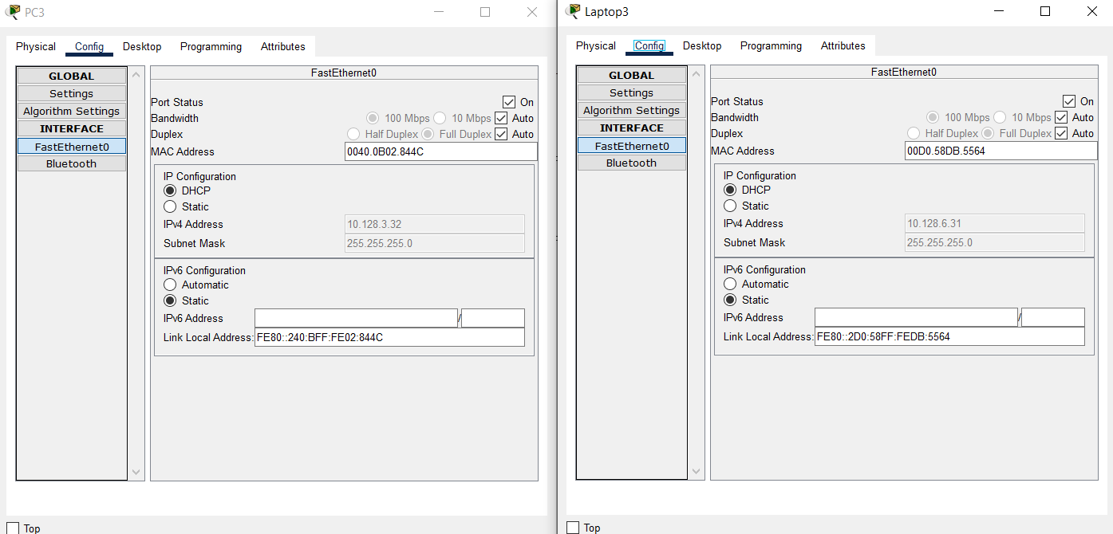

5. Проверка работоспособности
- ping между любыми устройствами из разных VLAN проходит
- ping по доменному имени: ping www.donskaya.rudn.ru → успешно разрешается в 10.128.0.2
- nslookup dns.donskaya.rudn.ru → 10.128.0.5
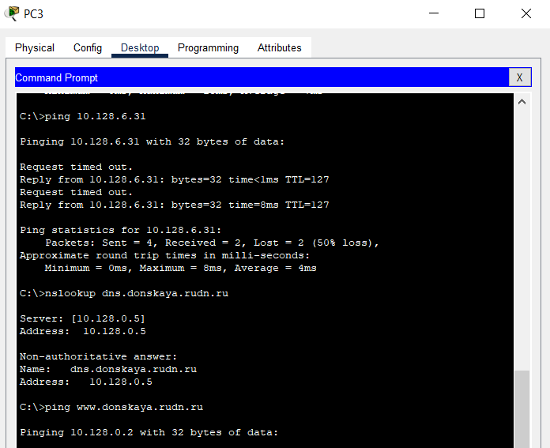
6. Анализ процесса DHCP в режиме симуляции
В режиме Simulation наблюдается классический процесс DORA:
- DHCP Discover (широковещательный)
- DHCP Offer от gw-1
- DHCP Request от клиента
- DHCP Ack от сервера

7. Ответы на контрольные вопросы
За что отвечает протокол DHCP? DHCP автоматически назначает IP-адреса, маски подсети, шлюзы по умолчанию, DNS-серверы и другие параметры сетевым устройствам, избавляя администратора от ручной настройки каждого хоста.
Типы DHCP-сообщений (процесс DORA)
- DHCP Discover – клиент ищет сервер
- DHCP Offer – сервер предлагает адрес
- DHCP Request – клиент запрашивает предложенный адрес
- DHCP Acknowledgement (ACK) – сервер подтверждает выдачу Также: Release, Decline, Inform, NAK.
Какие параметры передаёт DHCP? IP-адрес, маска подсети, default gateway, DNS-серверы, доменное имя, срок аренды, WINS, NTP, TFTP и др.
Что такое DNS? Domain Name System — распределённая иерархическая система преобразования доменных имён в IP-адреса и обратно.
Основные типы DNS-записей
- A – имя → IPv4
- AAAA – имя → IPv6
- CNAME – алиас другого имени
- MX – почтовый сервер домена
- NS – авторитетный сервер зоны
- TXT – произвольный текст (SPF, DKIM, DMARC)
- PTR – обратная запись (IP → имя)

